**4x4 视频无缝切换固化矩阵**

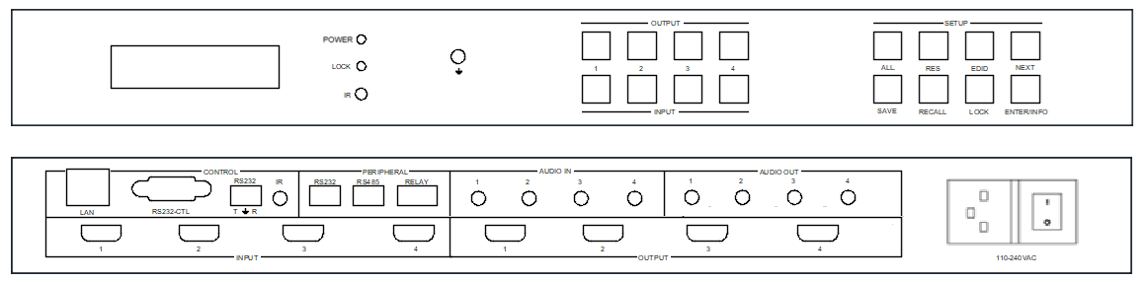

**warning警告**

* 请勿将本设备暴露在雨水、湿气和滴水中
* 只能使用制造商指定的附件
* 在雷暴期间拔下此设备
* 说明书仅供参考，如有更改恕不预先通知

**目 录**

1. 矩阵系统说明 2

1.1. 产品简介 2

1.2. 产品性能 2

1.3. 规格参数 3

1.4. 输出分辨率及索引（16进制） 3

2. 面板说明 4

2.1. 前面板 4

2.2. 后面板 4

3. 附件 5

4. PC工具使用指南 5

4.1. 连接页面 5

4.2. 矩阵切换页面 6

4.3. 信号设置页面 6

4.4. 拼接页面 7

4.5. 系统页面 8

4.6. 外设控制页面 8

# 矩阵系统说明

# 产品简介

HDMI 4x4无缝切换矩阵是一款高性能的超高清视频信号交换设备，支持 4K@30Hz-444 视频信号的输入,输出,切换以及拼接等处理。

# 产品性能

1. 支持4路输入到4路输出间的无缝快速切换
2. 支持拼接功能
3. 输出支持HDMI1.4，最高分辨率3840x2160@30Hz
4. 输入支持HDMI2.0，最高分辨率3840x2160@60Hz
5. 输入通道支持音频加嵌，输出通道支持解嵌
6. 支持预设分辨率，自动分辨率和用户自定义分辨率输出，支持小间距LED屏
7. 内置电源模块，支持断电记忆功能
8. 支持双向串口控制，网口控制，网页控制，面板按键/显示屏控制，遥控
9. 支持极简中控：RS232，RS485，继电器
10. 标准19英寸机柜安装
11. 支持保存/调用场景30个
12. 支持EDID选择，读取，写入，调用
13. 可控制输出通道音频开关（静音），画面冻结，黑屏
14. 可自动汇报信号有无的变化，方便外部中控进行逻辑编程
15. 支持信号通道奇偶绑定和N+1备份
16. 无信号时，可设置输出模式：黑屏，蓝屏，关闭信号等
17. 支持遥控功能的打开与关闭

# 规格参数

|  |  |
| --- | --- |
| **项目** | **规格** |
| 带宽 | 340MHz (10.2Gbps), HDMI 1.4 |
| 音频格式 | LPCM 2.0 |
| 输入口 | 4x HDMI， 4x 3.5mm耳机口 |
| 输出口 | 4x HDMI， 4x 3.5mm耳机口 |
| 电源 | 110-240VAC，75W Max |
| 工作湿度 | 10 to 70 % RH (non-condensing) |
| 尺寸 | L430 x W220 x H44 mm |
| 重量 | 5kg |

# 输出分辨率及索引（16进制）

|  |  |  |  |
| --- | --- | --- | --- |
| **索引** | **输出分辨率** | **索引** | **输出分辨率** |
| 00 | 3840x2160p 30Hz | 08 | 1360x768p60 |
| 01 | 3840x2160p 25Hz | 09 | 1280x1024p60 |
| 02 | 1920x1200p 60Hz | 0A | 1280x768p60 |
| 03 | 1920x1080p60 | 0B | 1280x720p60 |
| 04 | 1920x1080p50 | 0C | 1280x720p50 |
| 05 | 1920x1080p30 | 0D | 1024x768p60 |
| 06 | 1680x1050p60 | 0E | USER |
| 07 | 1600x1200p 60Hz | 0F | AUTO |

# 面板说明

# 前面板

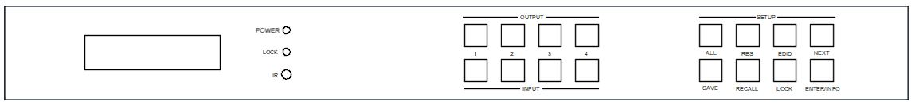

1. LCM显示屏：显示矩阵的相关信息，并配合前面板按键完成一些操作
2. LOCK指示灯：前面板按键被锁定时灯亮
3. Power：通电时灯亮
4. IR: 遥控接收头
5. 输出按键区（OUTPUT）：1, 2, 3, 4, ALL
6. 输入按键区（INPUT）：1, 2, 3, 4,
7. 按组合键OUTPUT m +INPUT n +ENTER, 切换输入n到输出m上去
8. ALL : 按组合键 ALL + INPUT n +ENTER, 切换输入n到所有输出通道上去
9. Lock键：长按3秒锁定所有前面板按键被锁定。再长按一次，解锁
10. RES输出分辨率键：
11. 按组合键 RES + OUTPUT m + NEXT + ENTER, 在前面板显示屏的导航下设置输出m的输出分辨率
12. EDID选择键：
13. 按组合键 EDID + INPUT n + NEXT + ENTER，在前面板显示屏的导航下设置输入n的EDID
14. SAVE: 按组合键 SAVE+ OUTPUT m +ENTER, 存储当前场景为场景m
15. RECALL: 按组合键 RECALL+ OUTPUT m +ENTER, 调用场景m为当前显示状态
16. ENTER/INFO: 长按此键3秒，前面板会进入矩阵相关信息显示阶段，然后短按此键，小显示屏将循环显示IR遥控开关,串口波特率，网络设置参数相关信息

# 后面板

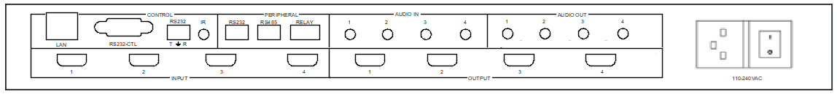

1. 控制口
2. 网络控制（TCP/IP 或网页控制）

默认IP地址: 192.168.0.247；默认子网掩码: 255.255.255.0；默认网关: 192.168.0.1；

波特率: 9600；端口号: 23；网页登录账号: admin；网页登录密码: admin

1. RS232-CTL，DB9口控制，波特率: 9600
2. RS232-凤凰插, 波特率: 9600

T: 本机 -> PC, G: 接地, R: 本机 <- PC

注意：RS232-DB9与RS232-凤凰插的作用是相同的

1. 极简中控端口：1路RS232-凤凰插，1路RS485-凤凰插，两路继电器

用法见后续的PC软件介绍

1. 输入输出端口

4路HDMI输入,4路外部模拟音频加嵌输入，4路HDMI输出，4路音频解嵌输出

# 附件

|  |  |
| --- | --- |
| **内容** | **数量** |
| 矩阵主机 | 1 |
| 电源线 | 1 |
| USB转RS232串口线 | 1 |
| 1米网线 | 1 |

# PC工具使用指南

该PC工具为免安装的控制软件，根据不同的功能分为连接，矩阵切换，信号设置，电视墙，系统，外设. 初始登录密码为：111111

# 连接页面

操作步骤如下：

1. 使用串口线（直通线）或网口线
2. 在上位机控制的“连接”页面的左边是串口连接，中间处是网口连接
3. 使用串口连接时必须断开网口连接，反之亦然
4. 通过网口连接时，必须先搜索设备并选中该设备才能进行连接

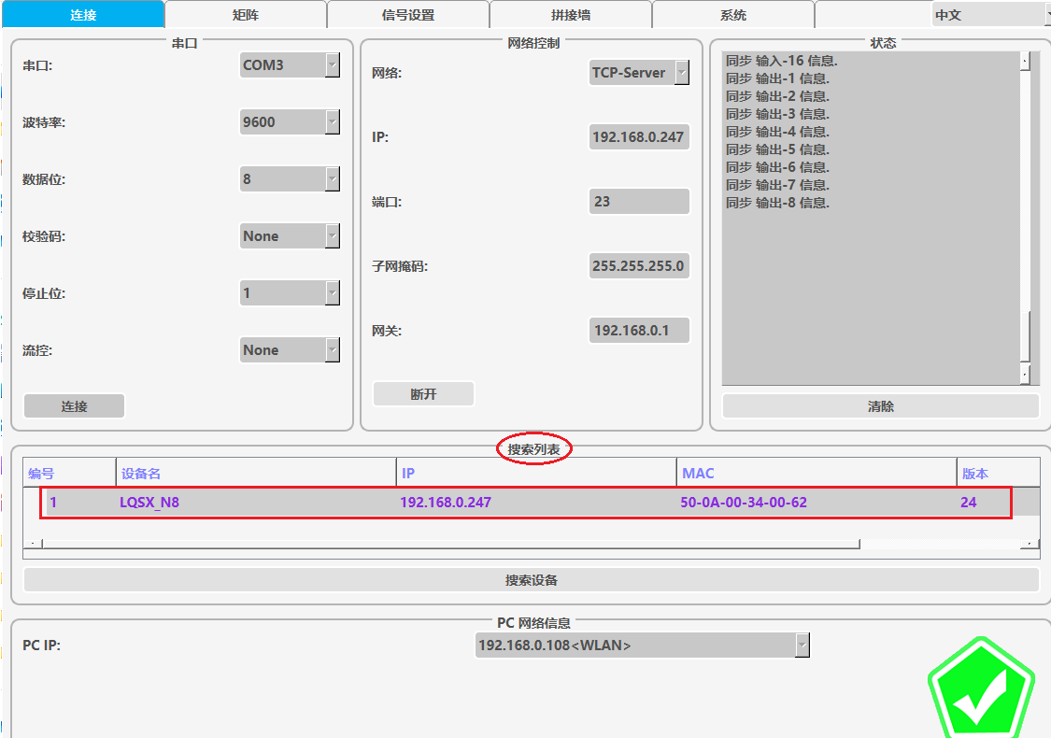

# 矩阵切换页面

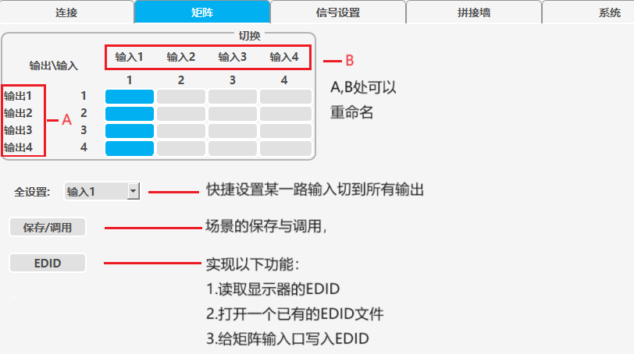

# 信号设置页面

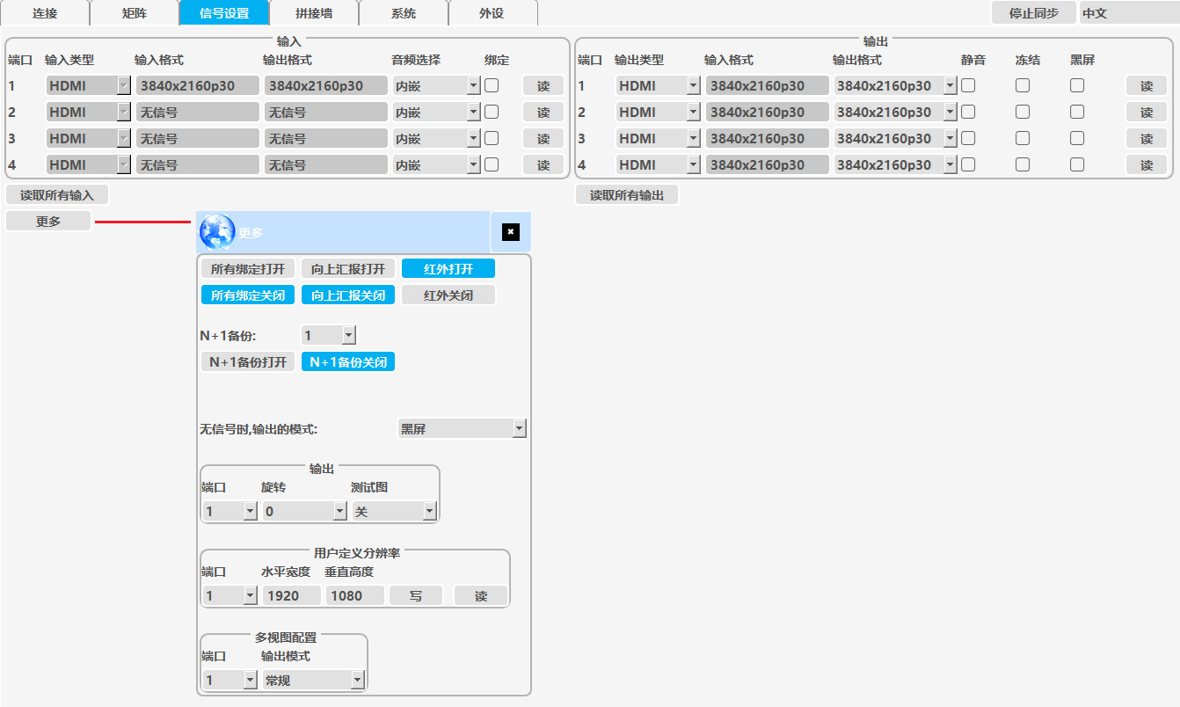

1. 输入设置

输入部分允许用户读取输入格式、输出格式、音频选择，并设置

音频选择。

1. 输出设置

输出部分允许用户读取输入格式，并设置输出类型、输出格式、，

每个输出端口的静音或冻结状态。

1. 读取设置

用户可以点击读取按钮读取每个输入/输出端口的信息，或点击“读取所有”，从而读取所有输入/输出端口的信息。

1. 更多设置

点击“更多”按钮，弹出设置窗口，用户可以进行以下操作。

a） 向上汇报告开/关：当设为开时，矩阵在输入信号存在有无之间变化的情况下将向PC汇报相关信息

b） 所有绑定开/关：设置“向上汇报”打开后，可以实现奇偶通道的备份功能，比如输入1,2之间，输入7，8之间等

下面配置使IN1与IN2绑定，IN3与IN4绑定（奇偶绑定）。

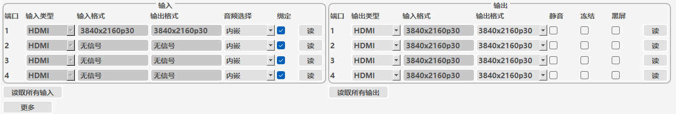

设置“所有绑定打开后”，还需在输入设置那里勾选“绑定”当奇数输入信号丢失时，相应的输出端口将

自动切换到偶数输入信号，当偶数输入信号丢失时相应的输出端口将自动切换到奇数输入信号。

注意：如果不需要，建议设置“全部绑定关闭”。

c） IR开/关：单击IR开/关按钮启用或禁用前面板上的IR信号接收功能

d） N+1备份：设置“N+1汇报打开”后，可以启用N+1备份并生效。

例如，如果将输入1设置为备用源，当输入2（3或4）丢失信号时相应的输出将自动切换到输入1，当输入2信号恢复后，输出将切换回输入2。

注意：不能同时启用“所有绑定打开”和“N+1备份打开”

建议一般情况下将向上汇报，绑定，N+1备份功能设置为关闭

e） 无信号输入时的输出模式：点击“无信号输出模式”的下拉列表进行选择：

黑屏，蓝屏，无输出

f） 输出旋转：此处不能设置，预留

g） 用户定义分辨率：此部分允许用户对于每个输出端口设置一个用户定义的输出分辨率。

h） 多视图配置：此处不能设置，预留

# 拼接页面

此页面设置拼接墙参数：拼接布局，边框设置输入输出设置等

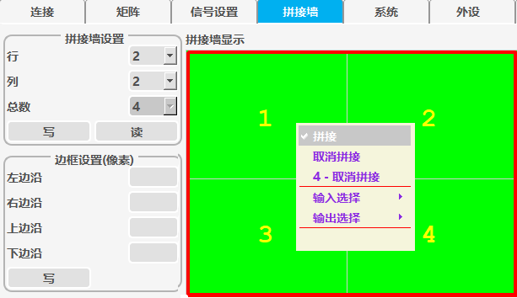

按照以下步骤构建和配置视频墙。

步骤1: 单击左边“拼接墙设置”下拉列表，设置拼接规模，行，列。

步骤2：按住鼠标左键拖动选择要设置的屏幕，所选屏幕将显示为亮蓝色

步骤3：右键单击鼠标从下拉菜单中选择“屏幕拼接”构建视频墙。所选屏幕现在将显示为亮绿色。

步骤4：拼接成功后可以设置这个拼接墙的边框调整参数；选择输入源；取消拼接等

# 系统页面

该页面设置网络参数，复位，读取软件版本等

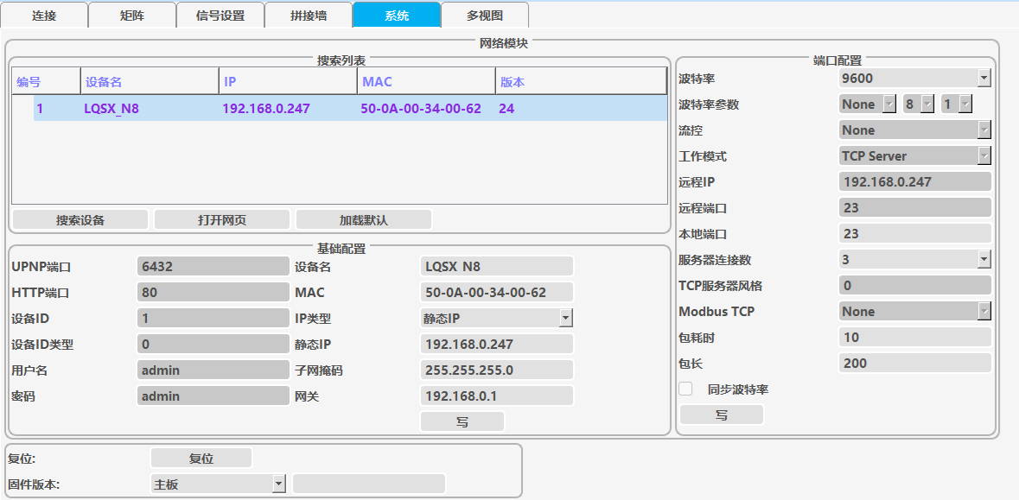

# 外设控制页面

